Rada prijímateľov CSS – Domov pod Tatrami Batizovce
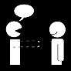
Prijímatelia zariadenia sa podľa svojich síl a schopností podieľajú na organizovaní spoločenského života prostredníctvom Rady prijímateľov a prispievajú tak k zvyšovaniu úrovne zariadenia.
Rada prijímateľov je 12 členná a tvoria ju:

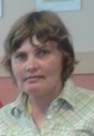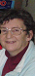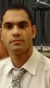
Gašparová Mária Šifrová Mária Pecha Patrik Kičura Vladimír

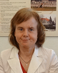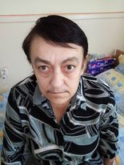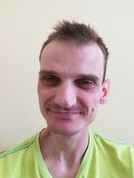
Dzedzina Štefan Topláková Ingrid Marušáková Zdenka Bujňáček Peter

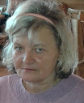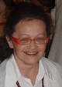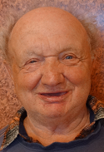
Švarcová Jarmila Billá Anna Billá Zuzana Kaprál Michal

